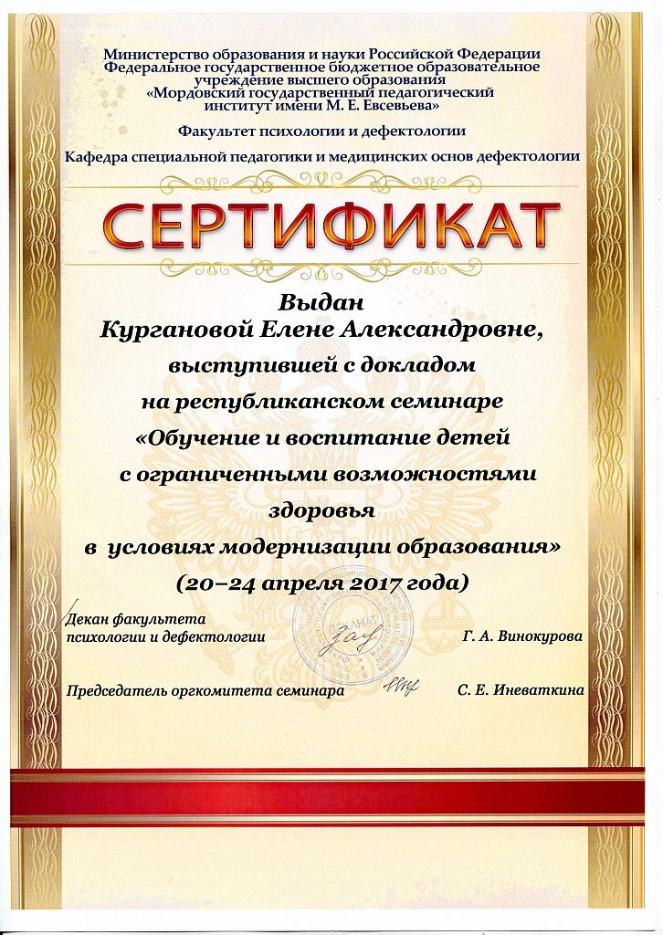

Муниципальное дошкольное образовательное учреждение «Детский сад № 91 компенсирующего вида»

Выступление на тему:
«ОСОБЕННОСТИ СОЦИАЛЬНОЙ АДАПТАЦИИ ДЕТЕЙ ДОШКОЛЬНОГО ВОЗРАСТА С ОГРАНИЧЕННЫМИ ВОЗМОЖНОСТЯМИ ЗДОРОВЬЯ».

Подготовила: учитель-дефектолог
Курганова Е.А.
высшая кв. категория.

Саранск 2017 год.

Какие они будут, наши дети?
Сказать не можем однозначно мы,
Ведь детям каждого столетья
Присущи новые черты.

Моё выступление посвящено особенностям социальной адаптации детей дошкольного возраста с ограниченными возможностями здоровья.
Сначала расскажу, в каком дошкольном учреждении мы реализуем свою деятельность.
Муниципальное дошкольное образовательное учреждение «Детский сад
№ 91 компенсирующего вида» является единственным дошкольным учреждением данного профиля в городском округе Саранск и Республики Мордовия. Основная задача МДОУ «Детский сад № 91» - обеспечить каждому ребенку с ограниченными возможностями здоровья максимально возможный уровень физического, умственного и нравственного развития, способствовать реализации личностного развития ребенка и его дальнейшей успешной социализации в обществе. Общая численность воспитанников за 2015-17 год составила 68 детей, 30 воспитанников из их числа инвалиды детства. Дети с выраженной ЗПР, дети с нарушением интеллекта, с синдромом Дауна,раннего детского аутизма, ДЦП неосложнённой формы.
Рассматривая особенности социальной адаптации детей с ОВЗ, следует рассмотреть критерии адаптационных возможностей. В качестве критериев выступают следующие: игра, общение со взрослыми и сверстниками, самообслуживание детей. Необходимо сказать, что процесс развития личности ребенка дошкольного возраста подчинён психологическим закономерностям и проходит 3 фазы развития личности:
- Адаптация.
В младшем дошкольном возрасте у умственно отсталых дошкольников преобладают бесцельные действия с игрушками (несет кубик в рот, бросает куклу), к старшему дошкольному возрасту появляются предметно-игровые действия (укачивание куклы, катание машины), процессуальная игра - многократное повторение одних и тех же действий. Игровые действия не сопровождаются эмоциональными реакциями и речью. Сюжетно-ролевая игра самостоятельно, без специального коррекционного обучения не формируется, намного сложнее обстоит дело с детьми с тяжелой степенью умственной отсталости. Приходя в ДОУ у детей с н.и. крайне затруднена социальная адаптация, которая проявляется в нарушении общения у такого ребенка не только со взрослыми, но с и детьми, не сформированы навыки самообслуживания, практически отсутствует навыки игровой деятельности.
Общение такого ребенка со своими сверстниками крайне затруднено: его не принимают в игру, так как он не умеет играть. Он становится отверженным в среде сверстников и вынужден играть с более младшими детьми. Такой ребенок в условиях детского сада испытывает стойкие трудности в усвоении программного материала на занятиях по формированию элементарных математических представлений, развитию речи, ознакомлению с окружающим, конструированию. Если ребенок не получает в детском саду специальной педагогической помощи, он полностью оказывается не готовым к школьному обучению и дальнейшей успешной социальной адаптации в общество.
Для детей с нарушением интеллекта значимым является овладение навыками самообслуживания, приспособление к жизни людей, к стилю жизни в обществе.. Поэтому основной задачей обучения в нашем ДОУ является обучение детей навыкам целенаправленной подготовки к жизни, снижение уровня опеки за ним со стороны родителей, для формирования максимального уровня самостоятельности. Необходимым условием является создание атмосферы доброжелательного общения, совместная с родителями деятельность, соответствующая уровню развития и индивидуальным особенностям. Поддерживается активность ребёнка, пресекается возможная агрессия.
Самообслуживание и социальные навыки отрабатываются исключительно в естественно возникающих ситуациях (в игре) и в подходящее для этого время. Параллельно ведется работа с родителями. Ведь в работе с таким ребёнком нужно придерживаться единой тактики всем, кто его окружает, поэтому следует подключать к занятиям всех членов семьи, в форме проведения индивидуальных бесед с родителями, с самим ребенком, организации их совместной деятельности (совместное пребывание в ДОУ), с показом рабочих занятий, режимных моментов путем раскрытия родителям основных методов и приемов взаимодействия с умственно отсталым ребенком.
Могут возникнуть особые проблемы, если ребёнок может, но не хочет. Дети с большим вниманием относятся к тому, что для них является более новым, сложным, чем то, к чему они привыкли. Заранее должен программироваться успех, похвала, то есть задания подбираются, которые им нравятся. Учим детей концентрировать внимание. Именно зрительный контакт означает, что ребёнок сосредоточил внимание. Необходимо учить ребенка ставить краткосрочные цели и задачи: например, научить ребёнка оправлять естественную нужду: научить проситься на горшок; научить самостоятельно идти в туалет; научить снимать одежду; научить справлять нужду; научить вытираться; научить надевать одежду; научить убирать за собой.
Овладение простейшими навыками самообслуживания снижает зависимость «особого» ребёнка от окружающих, «работает» на укрепление его уверенности в своих силах. Поэтому, формирование минимально необходимых жизненно- практических навыков должно быть особо значимым.
У «особых» детей возможно успешное формирование последовательно усложняющихся навыков: гигиена тела, пользование туалетом, приём пищи, правильное обращение с продуктами питания, их элементарной обработки, одевание и раздевание, обувание и снятие обуви, уход за одеждой и обувью, поддержка в помещении порядка, уборка за собой игрушек.
Формируя у «особого» ребёнка социальные навыки и умения, необходимо добиваться его положительного отношения к их освоению.
- Индивидуализация.
Как известно, умственно отсталым детям свойственны: эмоциональные отклонения (частая смена настроений); отсутствие инициативы и самостоятельности; дети с трудом переключаются на другую деятельность; охотно подражают другим; действуют по стереотипу, по заученным штампам; легко поддаются внушению, либо сопротивляются всему новому.
Можно сказать, что у данной категории детей повышенная внушаемость сочетается с негативизмом, неустойчивость в деятельности сочетается с большой инертностью.
Как же помочь таким детям в общении и проявлении своей индивидуализации?
Детей нужно постоянно учить всему, даже улыбаться. Ведь улыбка возникает под воздействием социальных факторов, а не дана нам с рождения. Для «особых» детей нужно создавать ситуации, стимулирующие их речь, поощрять любую речь, даже лепетную.
Нужно заставлять повторять отдельные слова, разучивать слова и фразы, включающие просьбы.
Для понимания смысла, полезно на всех предметах обихода прикреплять таблички с нарисованными названиями (стол, стул, дверь, окно, пр.). Показывая табличку, нужно произносить слово и указывать на предмет. Для проверки можно спросить, где предмет. Если ребёнок затрудняется, повторить всё сначала. Позднее, можно прикрепить к стене табличку, где написано слово и под ним рисунок предмета.
Необходимо проводить работу с картинками, где изображены хорошо знакомые предметы, животные, дети, взрослые, их действия. Подбирать картинки необходимо так, чтобы можно было соотнести их с окружающей обстановкой. Главное, чтобы рассматривание вызывало у ребёнка эмоции, сопровождалось речью.
Общаясь с таким ребенком необходимо учить окружающих его людей сопровождать свои действия негромкой, плавной речью со спокойной приветливой информацией. Необходимо постоянно поддерживать внимание и познавательный интерес к выполняемой деятельности и окружающему. Нужно учить адекватно вести себя дома и в общественных местах, учить выполнять правила поведения на улице, учить организованности и выдержке, подавляя желание «Я хочу!» отвлечением и убеждением или игнорированием его требований.
Только тесный и доброжелательный контакт способствует формированию навыков межличностного общения у детей, проявлению у них черт индивидуализации.
Существует 5 главных направлений работы по развитию навыков общения: 1.Развитие умения концентрировать внимание и реагировать на обращение окружающих. 2. Развитие восприятия речи. 3. Развитие умения подражать. 4. Развитие умения соблюдать очерёдность. 5. Развитие умения применять навыки общения в повседневной жизни.
Несмотря на трудности формирования представлений и усвоения знаний и навыков, задержку в развитии разных видов деятельности, дети с незначительной умственной отсталостью всё же имеют возможности для развития. У них сохранно конкретное мышление, они способны ориентироваться в практических ситуациях, ориентированы на взрослого, у большинства из них эмоционально-волевая сфера более сохранна, чем познавательная, они охотно включаются в трудовую деятельность.
- Интеграция – позволяющая управлять ребенку своим поведением, считаться с окружающими, не только подчиняться требованиям взрослых, но и в какой-то мере добиваться, чтобы взрослые с ним считались.
В первом случае происходит интеграция личности в группе. Во втором, если противоречия оказываются не устраненными, - дезинтеграция, имеющая следствием вытеснение личности из группы. Может случиться и так, что возникает фактическая изоляция, личности ребенка, которая ведет к закреплению в его характере многих отрицательных черт, особенно когда речь идет о детях с тяжелыми нарушениями интеллекта.
Ребенок на протяжении всей своей жизни входит не в одну, а во многие группы, и ситуации успешной или неуспешной адаптации, индивидуализации и интеграции многократно воспроизводятся. У него формируется достаточно устойчивая структура личности, которая у детей с т нарушением интеллекта крайне затруднена, поэтому в этом случае интегрированное при соответствующем обеспечении следует признать прогрессивной и приоритетной формой организации учебно-воспитательного процесса.
Наличие проблемы влияния интегрированного обучения на развитие личности детей дошкольного возраста с нарушением интеллекта обусловлено, с одной стороны, имеющимися у них отклонениями в психическом и физическом развитии и, с другой стороны недостаточным совершенством самой системы социальных отношений, которая в силу определённой жёсткости требований к своим потенциальным субъектам оказывается недоступной для детей с нарушением интеллекта. В связи с этим имеется 2 подхода к интеграции таких детей.
Первый подход предполагает приспособление детей с н.и к вхождению в ординарное общество, его адаптацию к имеющимся окружающим условиям.
Второй подход предполагает кроме подготовки детей с н.и. к вхождению в общество также и подготовку общества к принятию такого ребёнка.
Поэтому в процесс обучения таких детей необходимо включать все виды социальной адаптации: социально-бытовую, социально-средовую, социально-трудовую, социально-педагогическую и социально-психологическую.
Одним из важнейших факторов социальной интеграции детей дошкольного возраста с нарушениями интеллекта является подготовка общества к принятию таких детей. Эта подготовка включает формирование соответствующих правовых основ государства, регламентирующих благоприятные условия для интеграции, формирование положительного отношения здоровых членов общества к таким детям и приспособление среды обитания для этой категории детей.
В связи с эти в нашем учреждении разработаны следующие направления и задачи работы:
1. Формирование эмоционального контакта со взрослым и сверстником, обучение ребенка способам усвоения общественного опыта, формирование эмоционального общения со взрослым и выполнений элементарной инструкции, развитие внимания, развитие подражания, усвоение действий по образцу.
2. Развитие зрительно-двигательной координации рук для подготовки к письму, выполнению трудовых заданий, развитие хватания, развитие соотносящих действий, подражание движениям рук, развитие движений пальцев, развитие движений кистей рук.
3. Сенсорное развитие. Формирование зрительного соотнесения, восприятие формы, величины, цвета, формирование целостного образа предмета, восприятие пространства и ориентировки в нем, развитие тактильно-двигательного восприятия, развитие слухового восприятия, развитие неречевого слуха, речевого слуха.
4. Развитие мышления, переход от восприятия к мышлению, к обобщению, переход от восприятия к наглядно-образному и элементам логического мышления, развитие элементов причинного мышления, наглядно-образного мышления.
5. Речевое развитие. Развитие речевого общения (делового элементарного общения), развитие познавательной функции речи (расширение, уточнение и обобщение значения слов).
Как мы уже говорили ранее, в дошкольном возрасте начинает активно формироваться личностная сфера. Поэтому в роли основных направлений коррекции личностной сферы у таких детей будут выступать:
1. Коррекция и профилактика негативных черт поведения, возникновение которых обусловлено критическими периодами онтогенеза. Отклонения в психическом развитии детей приводят к тому, что в моменты возрастного кризиса у детей с нарушением интеллекта сильно растянуты по времени, в результате чего в поведении дошкольников могут закрепиться на долгое время негативные проявления, такие, как капризы, упрямство, агрессия, протестные реакции и т.д. Своевременная коррекция этих и других «возрастных» черт поведения позволяет быстро и эффективно освободить ребенка от возможности закрепления их в психики и формирования вторичных поведенческих нарушений.
2. Наряду с коррекционными задачами необходимым является и выделение для родителей профилактических задач. Сам факт обращения родителей в консультацию за помощью является показателем определенной степени риска социальной ситуации развития ребенка, некоторого неблагополучия в области детско-родительских отношений. Поэтому в любом случае обращения за консультацией встает задача определения профилактических мероприятий по предупреждению возможных вторичных отклонений в развитии личности ребенка.
Таким образом, социальная адаптация- приспособление, приведение индивидуального и группового поведения детей дошкольного возраста с нарушением интеллекта в соответствие с системой общественных норм и ценностей. У таких детей, из-за дефектов развития, крайне затруднено взаимодействие с социальной средой, снижена способность адекватно реагировать на происходящие изменения. Они испытывают особые трудности в достижении своих целей в рамках существующих норм, что может вызвать у них неадекватную реакцию и привести к отклонению в поведении и личностном развитии. В связи с этим в задачи развития и воспитания детей дошкольного возраста с нарушением интеллекта входит обеспечение адекватного взаимоотношения их с обществом, осознанного выполнения социальных норм и правил. Социальная адаптация открывает детям возможность активного участия в общественной жизни.
Используемая литература
- Балл Г.А. Понятие адаптации и его значение для психологии личности //Вопросы психологии. - 1989. - С.92 - 100.
- Большой Российский энциклопедический словарь. – Большая Российская энциклопедия, 2007. – 1888 с.
- Выготский, Л. С. Собрание сочинений: в 6 томах. – т. 5. – Основы дефектологии / Л. С. Выготский; под ред. Т. А. Власовой. – М.: Педагогика, 1983. – 368 с.
- Гаврилушкина О.П., Соколова Н.Д. Воспитание и обучение умственно отсталых дошкольников.- М.: Педагогика, 1985. -128с.
- Гаркуша Ю.Ф. Социальная адаптация и интеграция детей с особыми образовательными потребностями.- Изд.: Секачев В., 2008.-132с.
- Дефектология. Словарь-справочник / под ред. Б. П. Пузанова. – М.: Педагогика, 1996. – 236 с.
- Интегрированное обучение детей с особенностями психофизического развития: хрестоматия / авт.-сост. М. В. Швед. – Витебск.: УО «ВГУ им. П. М. Машерова», 2007. – 157 с.
- Малофеев, Н.Н. Интеграция и специальные образовательные учреждения: необходимость перемен / Н.Н. Малофеев // Дефектология. – 2008. – № 2. – С. 86–93.
- Назарова, Н. М. Понятие интеграция в специальной педагогике // Понятийный аппарат педагогики и образования. – Екатеринбург, 1998. – Вып. 3. – С. 262.
- Никитина, М. И. Проблема интеграции детей с особенностями развития // Инновационные процессы в образовании. Интеграция российского и западноевропейского опыта: сб. статей. – СПб. , 1997. – ч. 2. – С. 152.
- Социальная адаптация в дошкольных учреждениях. - М., Медицина, 1980. - С.132 - 140.
- Шипицына, Л. М. «Необучаемый ребёнок в семье и обществе» / Социализация детей с нарушениями интеллекта.- Спб.: Издательство «Дидактика Плюс», 2002. - с.259.
- Маклаков А.Г. Общая психология. – СПб.: Питер, 2006,-179с.

